**Катализаторы разложения N2O на основе нанесенных смешанных оксидов со структурой перовскита LaCoO3. Ключевая роль природы носителя и концентрации фазы LaCoO3**

***Землянский П.В.1, Морозов Д.А. 2***

*Аспирант 2 года*

*1Институт органической химии имени Н.Д. Зелинского РАН, Москва, Россия*

*2Национальный исследовательский технологический университет Московский институт стали и сплавов, Москва, Россия*

*E-mail:* [*petrzemlianskii@gmail.com*](mailto:petrzemlianskii@gmail.com)

Закись азота (N2O) является парниковым газом с потенциалом глобального потепления в 310 раз выше, чем у CO2. Для разложения закиси азота предложен широкий спектр катализаторов: индивидуальные и модифицированные металлами цеолиты, материалы на основе благородных металлов и смешанные оксиды, в особенности перовскитоподобные. Перовскиты рассматриваются как перспективные каталитические системы для разложения N2O, благодаря их стабильности при высоких температурах в присутствии водяного пара, а также низкой стоимости. Массивный перовскитоподобный LaCoO3 известен как высокоактивный катализатор разложения закиси азота [1]. Однако в данной реакции до сих пор не изучены нанесенные системы на основе LaCoO3.

В настоящей работе синтезирован ряд катализаторов разложения N2O состава LaCoO3(20%)/Носитель (коммерческие носители фирмы Saint-Gobain: ZrO2, ZrO2-La2O3, ZrO2-WO3, Al2O3 и SiO2). Для получения пропиточных растворов пользовались методом Пекини с использованием глицина в качестве органической добавки. Синтезированные материалы охарактеризованы следующими методами анализа: РФА, СЭМ-РСМА, адсорбция-десорбция азота, ИКС диффузного отражения молекул зондов, РФЭС и др. Получен следующий ряд активностей исследованных катализаторов в реакции разложения N2O: LaCoO3(20%)/ZrO2-La>LaCoO3(20%)/ZrO2>LaCoO3(20%)/ZrO2-W>LaCoO3(20%)/SiO2> LaCoO3(20%)/Al2O3. Такая закономерность может быть связана с различной концентрацией координационно-ненасыщенных ионов кобальта, что подтверждается аналогичным рядом интенсивностей полос при 2057-2078 см-1 в ИК спектре диффузного отражения с использованием CO в качестве молекулы-зонда.

Для лучшего из носителей (ZrO2-La) была проварьирована концентрация фазы LaCoO3: 10%, 15%, 20% и 25%. Активность полученных катализаторов проходит через максимум, соответствующий 20% фазы LaCoO3 (рис. 1). Это может быть связано с тем, что при данной концентрации количество активных центров, доступных для молекулы N2O, является максимальным среди всей серии образцов.

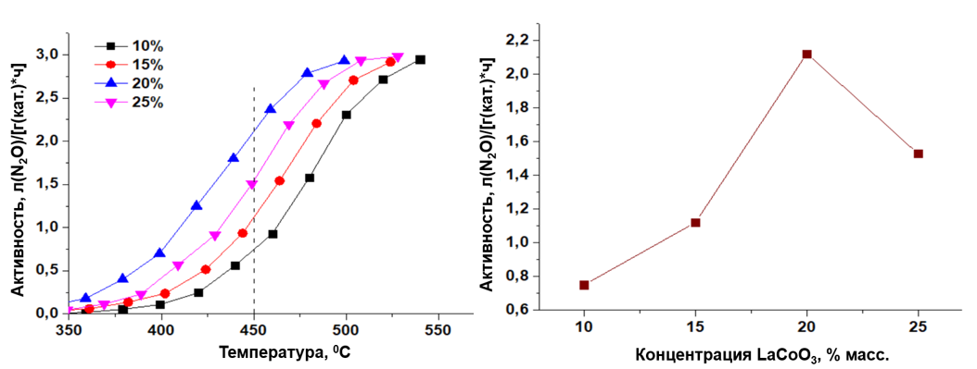

Рис. 1. Активность образцов LaCoO3(X%)/ZrO2-La в разложении N2O

*Работа выполнена при финансовой поддержке Российского научного фонда (проект № 23-73-30007).*

**Литература**

1. Russo N., Mescia D., Fino D., Saracco G., Specchia V. N2O decomposition over perovskite catalysts // Ind. Eng. Chem. Res. 2007. Vol. 46. P. 4226-4231.